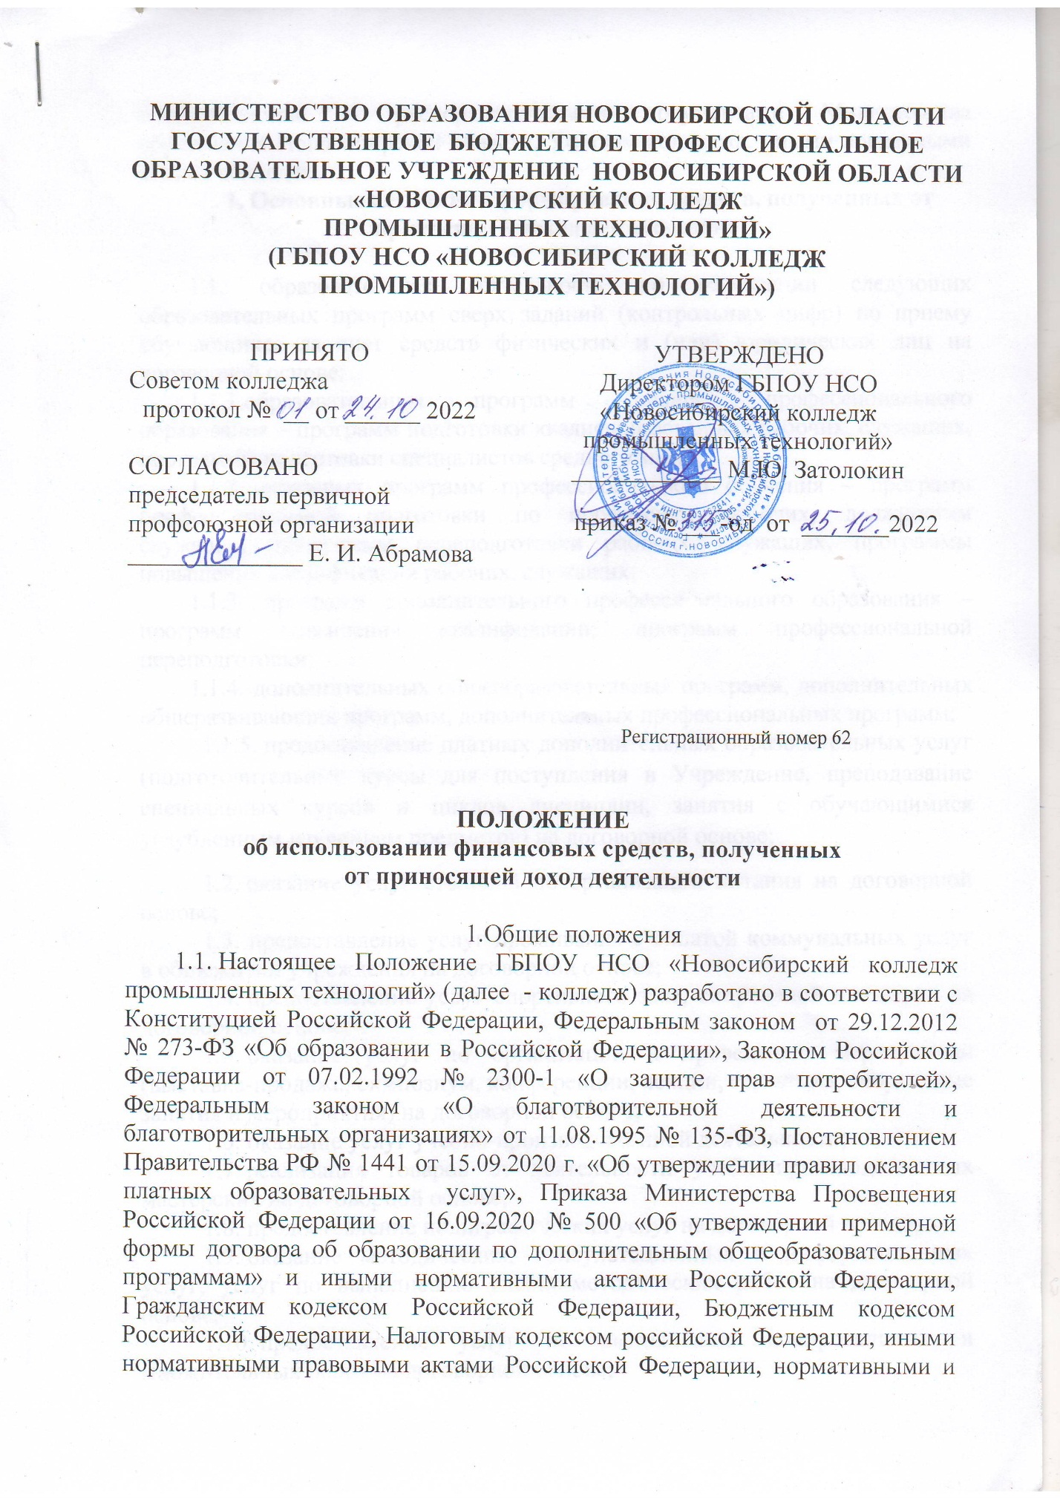

организационно – распорядительными документами Министерства образования Новосибирской области, Уставом колледжа, иными локальными актами колледжа.

1. Основные источники формирования средств, полученных от приносящей доход деятельности

1.1. образовательная деятельность по реализации следующих образовательных программ сверх заданий (контрольных цифр) по приему обучающихся за счет средств физических и (или) юридических лиц на договорной основе:
1.1.1.образовательных программ среднего профессионального образования – программ подготовки квалифицированных рабочих, служащих, программы подготовки специалистов среднего звена;
1.1.2. основных программ профессионального обучения – программ профессиональной подготовки по профессиям рабочих, должностям служащих, программы переподготовки рабочих, служащих, программы повышения квалификации рабочих, служащих;
1.1.3. программ дополнительного профессионального образования – программ повышения квалификации, программ профессиональной переподготовки;
1.1.4. дополнительных общеобразовательных программ, дополнительных общеразвивающих программ, дополнительных профессиональных программ;
1.1.5. предоставление платных дополнительных образовательных услуг (подготовительные курсы для поступления в Учреждение, преподавание специальных курсов и циклов дисциплин, занятия с обучающимися углубленным изучением предметов) на договорной основе;
1.2. оказание услуг столовой по организации питания на договорной основе;
1.3. предоставление услуг проживания с оплатой коммунальных услуг в общежитии учреждения на договорной основе;
1.4. предоставление услуг спортивного зала, спортивной площадки на договорной основе;
1.5. оказание услуг по организации и проведению мероприятий (выставка-продажа, симпозиум, конференции, лекции, семинары, спортивные занятия и мероприятия) на договорной основе;
1.6. оказание услуг учебно-производственной деятельности;
1.7. реализация товаров от деятельности учебно-производственных мастерских на договорной основе;
1.8. предоставление полиграфических услуг на договорной основе;
1.9. оказание методических, консультационных и информационных услуг, услуг по выполнению учебно-методических работ на договорной основе;
1.10. предоставление услуг по выполнению копировальных и множительных работ на договорной основе;
1.11. реализация учебно-методической литературы, бланочной и иной печатной продукции, изданной за счет средств от приносящей доход деятельности;
1.12.предоставление услуг по проведению исследований на имеющемся оборудовании, иных технических, опытно-конструкторских, опытно-технологических и внедренческих работ на договорной основе;
1.13. предоставление услуг по обслуживанию и ремонту приборов, оборудования на договорной основе;
1.14.предоставление недвижимого имущества в аренду в порядке установленном действующем законодательством.

2. Формирование стоимости платных услуг

2.1. Стоимость услуг (работ) по приносящей доход деятельности формируется исходя из значений нормативных затрат на оказание услуги (выполнение работы). Виды возможных затрат: затраты на оплату труда и начислений на выплаты по оплате труда преподавательского состава, педагогическим работникам, административно-хозяйственного, учебно-вспомогательного и прочего персонала, оплату услуг исполнителей приглашенных для выполнения работ, оказание услуг по договорам гражданско-правового характера, затрат на приобретение материальных запасов, потребляемых в процессе оказание услуги (выполнении работы), затрат на организацию учебной и производственной практики, на повышение квалификации преподавательского состава, затрат на общехозяйственные нужды в том числе на коммунальные услуги, на содержание объектов недвижимого и особо ценного движимого имущества, на услуги связи и других затрат, непосредственно связанных с оказанием услуг (выполнением работ).
2.2. Оплата стоимости, снижение или освобождение от уплаты стоимости платных услуг предусматривается Договорами между заказчиком и колледжем.

3.Направления расходования финансовых средств от приносящей доход деятельности

3.1.Денежные средства, полученные от приносящей доход деятельности расходуются на обеспечение функционирования и развития колледжа в целом, в том числе на совершенствование образовательного процесса, развития материальной базы учреждения, в соответствии с планом финансово-хозяйственной деятельности, составленного согласно указаниям о порядке применения бюджетной классификации Российской федерации, утвержденного в установленном порядке по следующим направлениям:
3.1.1. На оплату труда лиц, непосредственно занятых оказанием платных услуг. Колледж вправе привлекать специалистов для оказания платных услуг на договорной основе, согласно утвержденной смете расходов по данной услуге. Вознаграждение рассчитывается исходя из количества отработанных часов и расчета стоимости часа услуг, и (или) фактического объема оказанных услуг.
3.1.2. На оплату труда преподавательского состава, прочего основного персонала, административно-управленческого персонала, вспомогательного персонала.
3.1.3. Прочие выплаты персоналу, в том числе компенсационного характера (расходы на командировки, суточные, проживание).
3.1.4. Взносы по обязательному социальному страхованию на выплаты по оплате труда работников и иные выплаты работникам колледжа.
3.1.5. Уплату налогов, сборов и иных платежей.
3.1.6. Оплату работ, услуг, в том числе:
3.1.6.1. Услуги связи;
3.1.6.2. Транспортных услуг;
3.1.6.3. Коммунальных услуг;
3.1.6.4. Работ услуг по содержанию имущества;
3.1.6.5. Работ, услуг в целях капитального и текущего ремонта государственного имущества;
3.1.6.6. Прочих работ, услуг (услуги лицензированной охраны, услуги клининга, услуги рекламы, информационно-консультационные услуги, услуги по лицензированию, аттестации, аккредитации и т.д.)
3.7.Приобретение основных средств.
3.8.Приобретение материальных запасов (продукты питания, строительные материалы, мягкий инвентарь, расходных материалов для хозяйственных и учебных целей, горюче-смазочные материалы, бланки строгой отчетности, канцелярские товары, прочие материалы).

4. Порядок отчетности и контроля средств полученных от приносящей доход деятельности

4.1.Колледж предоставляет квартальную и годовую отчетность о поступлениях и расходовании средств полученных от приносящей доход деятельности в соответствии с Приказом Министерства финансов РФ от 25.05.2011 № 33н «О порядке составления и предоставления годовой, квартальной бухгалтерской отчетности».

4.2. В соответствии с приказами Министерства образования Новосибирской области и другими нормативными документами, утверждающими Порядок составления плана финансово-хозяйственной деятельности, полученной от приносящей доход деятельности, колледж составляет и утверждает план финансово-хозяйственной деятельности на финансовый год и плановый период. Все изменения в план финансово-хозяйственной деятельности вносятся на основании санкционирования директором расходов по соответствующим статьям экономической бюджетной классификации либо на основании изменения объема доходов.

4.3. Остаток средств от приносящей доход деятельности в предыдущем финансовом году, в текущем финансовом году подлежит учету на соответствующих лицевых счетах как вступительный остаток на 1 января текущего года.

5. Заключительные положения

5.1. Настоящее Положение вступает в действие после утверждения его директором ГБПОУ НСО «Новосибирский колледж промышленных технологий»

